中国劳动学会劳动科学教育分会
2018年年会（广州）第二轮通知

尊敬的与会代表：
欢迎您参加由华南师范大学经济与管理学院承办的中国劳动学会劳动科学教育分会2018年年会。现将会务相关信息通知如下。
一、会议时间及主要议程
2018年 11月16日（周五）至18日（周日），11月16日全天报到，17全天和18日上午为正式会议，18日下午考察华为等企业。
特色议程：
举办主编与青年教师面对面活动；
举办院长论坛。突出人才招聘主题，邀请各高校参与招聘，为海内外博士招聘提供平台。
二、报到地点
报到地点：华南师范大学华师大厦酒店
地址：广州市天河区石牌中山大道西55号华南师范大学校本部，即学校正门东侧）。
酒店电话：020-85216888。
三、会议地点
华南师范大学国际会议中心与行政楼。
四、参会费用
按照惯例，本次年会收取会议费600元/人，交通、住宿费自理，餐饮免费。
五、交通路线参考
1. 广州白云机场至华师粤海酒店（约30公里）：
①乘坐民航班车（机场—广运楼专线，22元/人）到广运楼（即华师粤海酒店斜对面,约400米），再换出租车（起步价7元）或步行8分钟左右直接到达华师粤海酒店；
②出租车直接从机场至华师粤海酒店（约120-150元含路桥费）；
③会务组安排接机（需提前2天告知航班号及时间）。
2. 广州火车站至华师粤海酒店（约10公里）：
①乘坐广州地铁，在华师站出，入华南师大西门，步行8分钟到酒店；
②乘坐 33 路或234路公共汽车到“师大暨大”站下，入华师正门，步行3分钟到酒店；
③乘坐出租车（约35-50元）可到达。
3. 广州东站至华师大厦酒店（约5公里）：
①不出火车站直接换乘广州地铁，在华师站出，入华南师大西门，步行8分钟到酒店；
②乘坐出租车（约15-20元）可到达酒店。
五、其他信息
需要会议邀请函的代表，请报到后与会务组联系索取。
需要参加19日下午考察活动的老师，请在报到时登记。
六、联系方式
请于2018年9月20日前将会议回执和论文摘要反馈至会务组。论文全文最迟于2018年9月30日前发到会议联系邮箱或寄送至会务组。
为强化本届年会的学术性，提高会议的质量和效率，本届年会除特邀专家大会报告和学科建设工作信息交流外，将在会前组织专家对提交的会议论文进行严格初审，论文入选作者可在年会学术交流阶段进行发言交流。
论文联系邮箱：lsebnianhui2018@126.com，联系人：王忠老师
论文邮寄地址：广东省广州市大学城华南师范大学经济与管理学院，王忠老师 收，邮编：510006
会议联系方式：
华南师范大学经济与管理学院 王忠老师 13660039100
华南师范大学经济与管理学院办公室：崔惠斌老师 020-39310072
学会：韩克庆老师，010-82502202，pipehan@163.com
黄伟老师， 010-82502204,w.huang@ruc.edu.cn

中国劳动学会劳动科学教育分会
2018年7月27日

华南师范大学石牌校区地图
图中下方左侧红色箭头所指红点处即华师大厦酒店
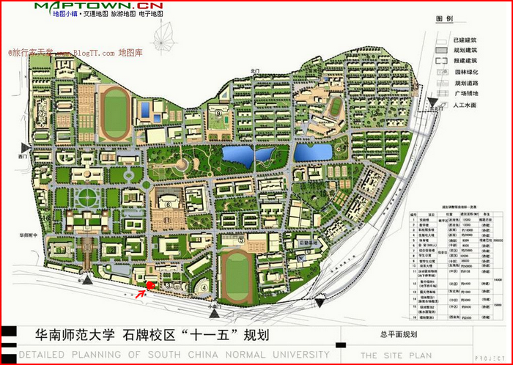

中国劳动学会劳动科学教育分会
2018年年会参会回执
姓 名 |  | 性别 |  |  |  | 年龄 |  |  |  | 职务/职称
工作单位
通讯地址
邮政编码 |  |  | 电话 |  |  |  |  |  | E-mail
论文题目
论文分类 | A.劳动经济 B.社会保障 C.劳动关系  D.人力资源管理 E.人才培养与学科建设  F.纪念改革开放四十年：回顾与展望 G.其他 |  |  |  |  |  |  |  |  |  |  | 是否已发表
论文摘要 | （300-500字）
关键词 | （3-5个）
是否需要住宿 | 入住及离开时间 |  |  |  |  |  |  | 不住宿
请将上述回执及表中信息准确填写，并及时反馈至：
论文联系邮箱：lsebnianhui2018@126.com，联系人：王忠老师
论文邮寄地址：广东省广州市大学城华南师范大学经济与管理学院，王忠老师 收，邮编：510006

